INFORMAZIONI UTILI

Come funziona la nuova tariffa puntuale dei rifiuti “TCP”?
Obiettivo del nuovo sistema tariffario è la riduzione del rifiuto indifferenziato, che influirà sull’importo finale della bolletta.
Se, nell’arco dell’anno, si effettua un numero di conferimenti superiore alla quota base, questi conferimenti aggiuntivi saranno addebitati nella bolletta di conguaglio dell’anno successivo.

Come viene misurata la quantità di indifferenziato?
Nella raccolta porta a porta, la tariffa tiene conto del numero di volte in cui viene esposto il bidoncino dell’indifferenziato (ogni bidoncino ha un codice identificativo che collega l’utenza alla bolletta).
Nella raccolta tramite cassonetti stradali, viene conteggiato il numero di aperture del cassonetto dell’indifferenziato tramite la Carta Smeraldo (la tessera Hera dedicata ai servizi ambientali) che registra il numero di conferimenti.
Ogni volta che si espone il bidoncino dell’indifferenziato oppure ogni volta che si apre con la Carta Smeraldo il cassonetto dell’indifferenziato, viene registrato da Hera 1 conferimento (anche se il bidoncino o il sacchetto non fossero del tutto pieni).

Ho già a disposizione le dotazioni per accedere al servizio di raccolta?
Hera ha già distribuito le dotazioni per accedere il servizio di raccolta, in ogni caso il numero verde 800.862.328 è a tua disposizione per valutare la correttezza delle dotazioni in tuo possesso.

Se ancora non disponi del contenitore (nel caso di raccolta porta a porta) o della Carta Smeraldo (nel caso di raccolta stradale con cassonetto), puoi farne richiesta a Hera.
In tal caso, ti invitiamo a venire a ritirarli al più presto, per poter usufruire dei servizi ambientali nel tuo Comune ed evitare l’applicazione di una penale nella bolletta rifiuti.
Puoi recarti presso:
Sportello Clienti Hera
San Giorgio di Piano, via Garibaldi, 8/D
dal lunedì al venerdì dalle 8:30 alle 13:00
giovedì dalle 14:00 alle 17:30

Si consiglia di controllare orari e giorni di apertura dello Sportello Clienti, soprattutto in occasione di festività, sul sito www.gruppohera.it

Ecosportello presso il Municipio
via San Donato 199
sabato dalle 9:00 alle 12:00

Come posso contenere l’importo della bolletta?
Separando i rifiuti e facendo bene la differenziata, in modo da ridurre i conferimenti di rifiuti indifferenziati.
Per le famiglie restano confermate e in alcuni casi aumentate le agevolazioni legate al conferimento di alcuni tipi di rifiuti in Stazione Ecologica e le agevolazioni legate al compostaggio, per incentivare i comportamenti virtuosi.
Per quanto riguarda le Imprese restano confermate le agevolazioni per avvio a recupero/riciclo.

Come viene calcolato l’importo della bolletta rifiuti?

Famiglie / utenze domestiche: elementi per il calcolo della TCP
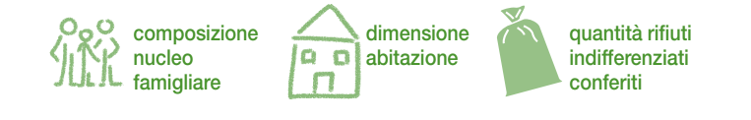 |  | 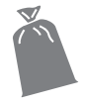 | 
Superficie abitazione  e  numero componenti nucleo familiare | Numero componenti  nucleo familiare | Rifiuto Indifferenziato  quantità minima  sempre applicata | Rifiuto Indifferenziato  in aggiunta  calcolato sul numero di conferimenti superiori alla quota base
Quota Fissa | Quota Variabile | Quota Base | Quota Aggiuntiva

Imprese / utenze non domestiche: elementi per il calcolo della TCP
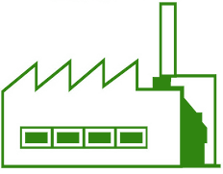 | 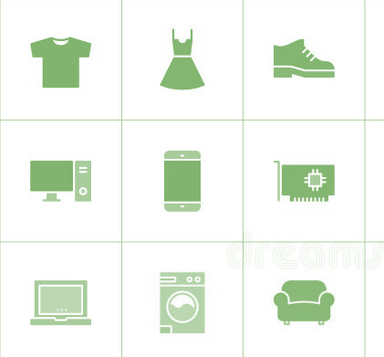
Superficie immobile  e  categoria attività | Categoria attività  e  superficie immobile | Rifiuto Indifferenziato  quantità minima  sempre applicata | Rifiuto Indifferenziato conferito in aggiunta  calcolato sul numero di conferimenti superiori alla quota base
Quota Fissa | Quota Variabile | Quota di Base | Quota Aggiuntiva

- QUOTA FISSA: corrisponde a servizi ambientali, di spazzamento e di pulizia; per le utenze domestiche è calcolata in base alla superficie e al numero di componenti del nucleo familiare, per le utenze non domestiche in base alla superficie e alla categoria di attività svolta;
- QUOTA VARIABILE Normalizzata: corrisponde ai servizi legati alla raccolta e trattamento delle frazioni differenziate; per le utenze domestiche è calcolata in base al numero di componenti del nucleo familiare, per le utenze non domestiche in base alla superficie e alla categoria di attività svolta;
- QUOTA Variabile di BASE: è calcolata sui conferimenti annui previsti per i rifiuti indifferenziati; viene comunque addebitata anche in assenza di conferimenti;
Inoltre, solo per chi supera il numero dei conferimenti base, si applicherà anche:
- QUOTA Variabile AGGIUNTIVA calcolata successivamente, a conguaglio, sulla base degli svuotamenti di rifiuto indifferenziato eccedenti il numero previsto.

Le Tariffe e il Regolamento TCP saranno stabiliti dall’Agenzia Territoriale dell’Emilia-Romagna per i Servizi Idrici e Rifiuti “ATERSIR” entro il primo semestre 2025 e resi disponibili nell’area “Assistenza” del sito www.gruppohera.it selezionando il proprio comune.

Quanti sono i conferimenti annui di base previsti per l’indifferenziato?
La tabella mostra il numero di conferimenti conteggiati nella quota base per i contenitori porta a porta e per l’utilizzo della Carta Smeraldo per i cassonetti dell’indifferenziato.

Perché parliamo anche di litri?
La quantità di indifferenziato viene conteggiata in bolletta utilizzando come riferimento il volume conferito, espresso in litri. Il numero di litri può variare in base alle differenti grandezze dei bidoncini o delle bocchette dell’indifferenziato.

Utenze domestiche (famiglie):
Componenti del nucleo familiare | Litri previsti annui | Numero di Conferimenti previsti in un anno  (con dotazione da 30 litri)
1 | 840 | 28
2 | 1.050 | 35
3 | 1.290 | 43
4 | 1.440 | 48
5 | 1.560 | 52
6 e oltre | 1.650 | 55
Se hai sia il bidoncino porta a porta che la Carta Smeraldo, devi considerare i litri annuali prestabiliti.

Utenze non domestiche (Imprese):
Volume del contenitore in dotazione | Numero di Conferimenti annui previsti nella quota base
30 litri  (calotta del cassonetto / contenitore assegnato) | 24
360 litri  (contenitore assegnato) | 24
1.700 litri  (contenitore assegnato) | 24
Se hai sia la Carta Smeraldo che i contenitori, i litri annuali prestabiliti da considerare sono la somma di quelli previsti per i soli contenitori. Per eventuali dotazioni con volume fino a 1.700 litri non comprese in elenco si considerano 24 svuotamenti annui.

Chi mi invierà la bolletta rifiuti?
Riceverai da parte di Hera la bolletta con la tariffa TCP.
Nella prima bolletta, che arriverà durante l’estate 2025, potrai leggere numero dei conferimenti effettuati. Le informazioni sui conferimenti saranno disponibili anche sulla app MyHera a partire da giugno 2025.

Come posso fare per attivare il pagamento della TCP con addebito in conto corrente (RID)?
Da giugno 2025, potrai farne richiesta contattando il numero gratuito Hera dedicato alla TCP 800.862.328 (dal lunedì al venerdì 8-22; sabato 8-18), oppure rivolgendoti allo sportello Clienti del Gruppo Hera.
Puoi anche chiederlo al tuo istituto di credito (banca/poste), dopo che avrai ricevuto la prima bolletta TCP.

Sono una Famiglia servita dalla raccolta porta a porta. Come faccio se il bidoncino non è sufficiente per la quantità di indifferenziato che ho bisogno di conferire?
È sempre possibile conferire con la carta smeraldo nei cassonetti stradali presenti nella restante parte del territorio
In caso di necessità potrai comunque richiedere al Servizio Clienti Hera un ulteriore contenitore, che sarà contabilizzato quando lo esporrai. Nelle zone servite da raccolta porta a porta, vengono raccolti solo i rifiuti inseriti all’interno dell’apposito bidoncino (non vengono prelevati sacchi esterni al contenitore).

Sono previste agevolazioni per il conferimento di pannolini o pannoloni?
Per tutelare le famiglie residenti che hanno una produzione di pannolini o pannoloni, verranno messi a disposizione degli svuotamenti ulteriori rispetto a quelli prestabiliti, il numero di conferimenti aggiuntivi gratuiti sarà pari a 9.660 litri annui per ogni persona che usufruisce del servizio. Per informazioni contatta il Servizio Clienti Hera. In caso di bambini con età inferiore ai 36 mesi, l’agevolazione è riconosciuta in automatico. In tutti gli altri casi sarà necessario presentare richiesta di agevolazione al Servizio Clienti Hera a partire dal mese di giugno 2025. Per il solo anno di avvio della TCP (il 2025) l’agevolazione sarà applicata con la dovuta retroattività se la richiesta perverrà entro la fine del 2025.

Sono un’Impresa, posso detrarre l’IVA?
Uno degli effetti positivi conseguenti all’applicazione della tariffa TCP è che sarà possibile detrarre l’IVA. Trattandosi non più di un tributo ma del corrispettivo per un servizio ricevuto, il pagamento avverrà a fronte del ricevimento di una fattura; pertanto, sarà possibile detrarre l’IVA del 10%.

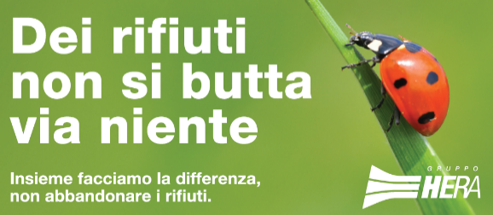

Per maggiori informazioni su Informativa privacy: www.gruppohera.it/privacy-policy

